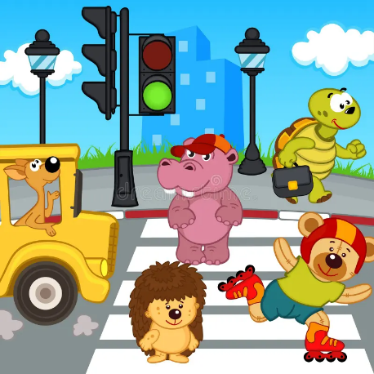 **«ВЕСЁЛЫЙ СВЕТОФОР»**

Сценарий спектакля для детей старшего возраста.

*Действующие лица.*

*Светофорчик Ёж*

*Буратино Лисёнок*

*Мишка -регулировщик Петрушка*

*Бобик*

***Светофорчик.*** Здравствуйте, дети! Меня зовут Светофорчик! Мы с вами встретились ,чтобы поговорить об очень важном – о правилах безопасного поведения на дорогах.

Делаем ребятам предупреждение –

Выучить срочно правила дорожного движения!  
 Чтоб не волновались каждый день родители

Чтоб спокойно были за рулем водители!

*Раздаются свисток и крик «Да это я тебе свистел ,Иди сюда мальчик.» Появляется Буратино ,а за ним Мишка-регулировщик.*

**Буратино** Я не мальчик- я Буратино.

**Регулировщик** А разве ты не умеешь переходить улицу.

**Буратино**  Да, я просто засмотрелся на эту штуку. / показывает на светофорчика/

**Регулировщик** Ты что не знаешь что это ?

**Буратино** Нет.

**Регулировщик** А вы знаете, ребята ? /*ответы*/ Для чего он нужен? Где вы видели светофор? Вы заметили как слушаются светофор и машины, и люди.

**Светофорчик**

Выполняй закон простой:

Красный свет зажегся – стой!

Желтый вспыхнул- подожди!

А зеленый свет – иди!

**Регулировщик** Дети мне пора на свой пост. А ты , Буратино, останься и поговори со Светофорчиком./ *уходит/*

**Буратино** / обращается к Светофорчику/

Так что же это за кружочки?

**Светофорчик**  Это сигналы светофора. А чтобы , вы дети и Буратино лучше их запомнили, мы с вами поиграем: *зелёный свет-* вы встаете возле стульчиков и шагаете, *жёлтый свет-* стоите смирно, *на красный –* сидите.

*Игра «Красный, Жёлтый, Зелёный»*

**Буратино**  Я все понял  
Нужно слушаться без спора  
Указаний светофора  
Нужно правила движенья

Выполнять без возраженья!

**Светофорчик** Я очень рад. /*появляется собачка/* А это ты Бобик? Что же ты не поздоровался с ребятами? Послушай-ка Бобик, мне не нравиться как ты ведешь себя на дороге. Все время бегаешь, так и под машину можно попасть.

**Буратино** Бобик давай я тебе покажу, как надо дорогу ПЕРЕХОДИТЬ. Дорогу надо переходить только по пешеходному переходу.

**Светофорчик** Дети , вы знаете, как обозначается пешеходный переход./*Дорожным знаком и разметкой «Зебра»./*

**Буратино** Бобик иди сюда ! Убедись что нет машин: посмотри направо, затем налево . А потом начинай переход. Понял? Делай как я сказал. */ Бобик сначала идёт ,а потом бежит/*

Бобик давай свою лапу ,не спеши!

/*Бобик сначала идет рядом, а затем вырывается и убегает./*

Да, пойду его найду и с ним позанимаюсь.

*/Буратино уходит. А Бобик возвращается с мячиком./*

**Бобик**

Мне машины нипочём!  
Буду здесь играть с мячом!

*Выезжает автобус со зверятами / лисёнок,ёж/ и поют:*

Улицей широкой, гулкой  
Едут звери на прогулку

Впечатлений очень много  
Будет радостной дорога.

*Вдруг Бобик ударяет по мячу ,тот попадает под автобус и лопается. Звери выходят из автобуса.*

**Бобик** ОЙ-ОЙ-ОЙ! Бедный мой мячик. Что с ним стало?

**Ёж** Скажи спасибо что с тобой ничего плохого не произошло.

**Лисёнок** Бобик! Ребята! Запомните – играть на проезжей части нельзя. Это опасно!

**Ёж**

На проезжей части, дети ,  
Не играйте в игры эти!

Бегать можно без оглядки во дворе и на площадке!

**Лисёнок** До свидания ,ребята! Нам пора в очень важную «Школу светофорных наук».

*Бобик убегает за автобусом и возвращается с дорожными знаками. Входит Мишка- регулировщик.*

**Регулировщик** Ничего не понимаю: куда подевались дорожные знаки? А х, вот, они! Бобик, ты зачем их взял?

**Бобик** Поиграть. Их очень удобно в зубах носить.

**Регулировщик** Нет, Бобик. С ними нельзя играть! Это очень важные знаки и они должны стоять на своих местах!

Чтоб машины не спешили  
Чтоб шел спокойно пешеход

Знаки помогать решили

И дежурят круглый год.

Слышал Бобик . Пойдем вернем знаки на место. /*уходят/*

*Появляется Петрушка.*

**Петрушка**

Я, ребята, к вам сегодня

Так спешил и так бежал!

Попрошу я извиненья

Что немножко опаздал.

**Светофорчик** Здравствуй, Петрушка! Дети , все поняли ,что правила дорожного движения нарушать нельзя!

**Петрушка** А я не понял.

**Светофорчик** Сейчас ребята, тебе расскажут все правила. /*Ответы детей/*

**Петрушка** Спасибо. А давайте еще поиграем ,Я буду вам задавать вопрос и если вы согласны, вы будете отвечать « Это я, это я, это вся моя семья», а если не согласны – молчать. Будьте внимательны!

Кто из вас идёт вперед

Только там, где переход!

*/это я,это я/*

Кто летит вперед так скоро   
Что не видит светофора?

/*молчание/*

Кто из вас идя домой

Держит путь по мостовой?

/*молчание*/

Знает кто , что красный свет  
Это значит – хода нет!

/ *это я, это я*/

**Светофорчик** Молодцы,ребята и Петрушка!

На улице будьте внимательны ,дети!

Твёрдо запомните правила эти!

Правила эти помни всегда!

Чтоб не случилась с тобою беда!

**Петрушка** До свидания ,ребята! Берегите себя!